Дитятев Иван

02/06/2024

Тестовое

Задание по SQL

Комментарии:

1. Писал на диалекте MS SQL SERVER
2. Так как не было примера данных, постарался представить, как это могло бы выглядеть, но точно знает только создатель, заранее отмечу возможность различного трактования.

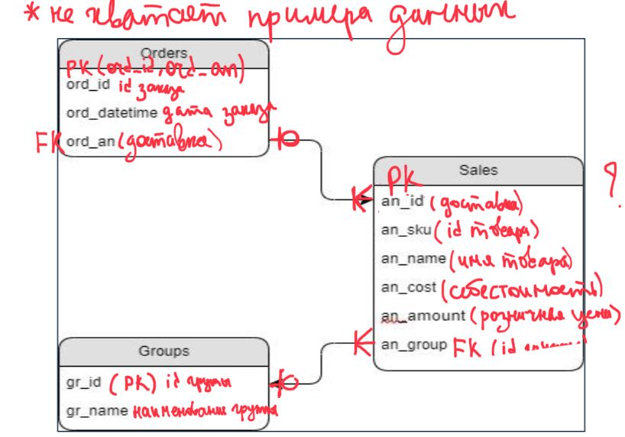

Слегка потерялся в ER-диаграмме, на картинке выше уточнил, как я это вижу.

-- таблица Группы --------------------------------

IF OBJECT_ID('Groups', 'U') IS NOT NULL

DROP TABLE Groups;

CREATE TABLE Groups (

gr_id INT PRIMARY KEY,

gr_name VARCHAR(255) NOT NULL

);

-- таблица Продажи---------------------------------

IF OBJECT_ID('Sales', 'U') IS NOT NULL

DROP TABLE Sales;

CREATE TABLE Sales (

an_id INT PRIMARY KEY,

an_sku INT,

an_name VARCHAR(255),

an_cost DECIMAL(10, 2) CHECK(an_cost >= 0),

an_amount DECIMAL(10, 2) CHECK(an_amount >= 0),

an_group INT FOREIGN KEY REFERENCES Groups(gr_id)

);

-- таблица Заказы ------------------------------------------

IF OBJECT_ID('Orders', 'U') IS NOT NULL

DROP TABLE Orders;

CREATE TABLE Orders (

ord_id INT NOT NULL,

ord_datetime DATE DEFAULT GETDATE(),

ord_an INT FOREIGN KEY REFERENCES Sales(an_id),

PRIMARY KEY (ord_id, ord_an)

);

-- insert Groups

**INSERT** **INTO** **Groups** **VALUES** (1, **'Пылесосы'**);

**INSERT** **INTO** **Groups** **VALUES** (2, **'Телевизоры'**);

**INSERT** **INTO** **Groups** **VALUES** (3, **'Компьютеры'**);

**INSERT** **INTO** **Groups** **VALUES** (4, **'Смартфоны'**);

**INSERT** **INTO** **Groups** **VALUES** (5, **'Пылесосы-PRO'**);

**INSERT** **INTO** **Groups** **VALUES** (6, **'пылесосы от tfl'**);

**INSERT** **INTO** **Groups** **VALUES** (7, **'пылесосы0001'**);

**INSERT** **INTO** **Groups** **VALUES** (8, **'12_пылесосы'**);

-- insert Sales

**INSERT** **INTO** Sales **VALUES** (1, 1001, **'Пылесос A'**, 500.00, 1000.00, 1);

**INSERT** **INTO** Sales **VALUES** (2, 1002, **'Пылесос B'**, 600.00, 1200.00, 1);

**INSERT** **INTO** Sales **VALUES** (3, 1003, **'Телевизор C'**, 700.00, 1400.00, 2);

**INSERT** **INTO** Sales **VALUES** (4, 1004, **'Пылесос C'**, 800.00, 1600.00, 1);

**INSERT** **INTO** Sales **VALUES** (5, 1005, **'Телевизор D'**, 900.00, 1800.00, 2);

**INSERT** **INTO** Sales **VALUES** (6, 1006, **'Телевизор E'**, 1000.00, 2000.00, 2);

**INSERT** **INTO** Sales **VALUES** (7, 1007, **'Компьютер A'**, 1100.00, 2200.00, 3);

**INSERT** **INTO** Sales **VALUES** (8, 1008, **'Компьютер B'**, 1200.00, 2400.00, 3);

**INSERT** **INTO** Sales **VALUES** (9, 1009, **'Компьютер C'**, 1300.00, 2600.00, 3);

**INSERT** **INTO** Sales **VALUES** (10, 1010, **'Пылесос'**, 1800.00, 2300.00, 1);

**INSERT** **INTO** Sales **VALUES** (11, 1009, **'Компьютер C'**, 1300.00, 2600.00, 3);

**INSERT** **INTO** Sales **VALUES** (12, 1009, **'Компьютер C'**, 1300.00, 2600.00, 3);

**INSERT** **INTO** Sales **VALUES** (13, 1009, **'Компьютер C'**, 1300.00, 2600.00, 3);

**INSERT** **INTO** Sales **VALUES** (14, 1010, **'Пылесос'**, 1800.00, 2300.00, 5);

**INSERT** **INTO** Sales **VALUES** (15, 1010, **'Пылесос'**, 1800.00, 2300.00, 6);

**INSERT** **INTO** Sales **VALUES** (16, 1010, **'Пылесос'**, 1800.00, 2300.00, 7);

**INSERT** **INTO** Sales **VALUES** (17, 1009, **'Компьютер C'**, 1300.00, 2600.00, 3);

**INSERT** **INTO** Sales **VALUES** (18, 1010, **'Пылесос'**, 1800.00, 2300.00, 8);

**INSERT** **INTO** Sales **VALUES** (19, 1009, **'Компьютер C'**, 1300.00, 2600.00, 3);

**INSERT** **INTO** Sales **VALUES** (20, 1009, **'Компьютер C'**, 1300.00, 2600.00, 3);

**INSERT** **INTO** Sales **VALUES** (21, 1009, **'Компьютер C'**, 1300.00, 2600.00, 3);

-- insert Orders

**INSERT** **INTO** Orders **VALUES** (1, **'2022-03-04 10:00:00'**, 1);

**INSERT** **INTO** Orders **VALUES** (1, **'2024-03-21 10:00:00'**, 2);

**INSERT** **INTO** Orders **VALUES** (1, **'2024-03-23 10:00:00'**, 20);

**INSERT** **INTO** Orders **VALUES** (1, **'2024-03-06 10:00:00'**, 14);

**INSERT** **INTO** Orders **VALUES** (1, **'2024-03-07 10:00:00'**, 15);

**INSERT** **INTO** Orders **VALUES** (1, **'2024-03-09 10:00:00'**, 19);

**INSERT** **INTO** Orders **VALUES** (1, **'2024-03-10 10:00:00'**, 21);

**INSERT** **INTO** Orders **VALUES** (2, **'2021-03-05 11:00:00'**, 2);

**INSERT** **INTO** Orders **VALUES** (2, **'2024-03-11 10:00:00'**, 1);

**INSERT** **INTO** Orders **VALUES** (3, **'2024-03-14 10:00:00'**, 1);

**INSERT** **INTO** Orders **VALUES** (3, **'2024-03-24 10:00:00'**, 2);

**INSERT** **INTO** Orders **VALUES** (3, **'2019-03-06 12:00:00'**, 3);

**INSERT** **INTO** Orders **VALUES** (4, **'2024-06-07 13:00:00'**, 4);

**INSERT** **INTO** Orders **VALUES** (4, **'2024-03-16 10:00:00'**, 1);

**INSERT** **INTO** Orders **VALUES** (5, **'2024-06-08 14:00:00'**, 5);

**INSERT** **INTO** Orders **VALUES** (5, **'2024-03-15 10:00:00'**, 6);

**INSERT** **INTO** Orders **VALUES** (6, **'2024-05-09 15:00:00'**, 6);

**INSERT** **INTO** Orders **VALUES** (7, **'2024-05-10 16:00:00'**, 7);

**INSERT** **INTO** Orders **VALUES** (8, **'2024-03-10 17:00:00'**, 8);

**INSERT** **INTO** Orders **VALUES** (9, **'2024-03-12 18:00:00'**, 9);

**INSERT** **INTO** Orders **VALUES** (11, **'2024-03-04 10:00:00'**, 1);

**INSERT** **INTO** Orders **VALUES** (11, **'2024-03-04 11:00:00'**, 2);

**INSERT** **INTO** Orders **VALUES** (11, **'2024-03-04 11:00:00'**, 3);

**INSERT** **INTO** Orders **VALUES** (13, **'2024-03-04 11:00:00'**, 12);

--Задача 1.

--Вывести номера заказов, где в группах товаров встречается слово “пылесос”.

Комментарий: не совсем ясно должен ли учитываться регистр, должно ли быть слово в начале или конце, допустимо ли наличие других символов в слове

SELECT DISTINCT ord_id

FROM Orders o

JOIN Sales s ON o.ord_an = s.an_id

JOIN Groups g ON g.gr_id = s.an_group

WHERE LOWER(gr_name) LIKE '%пылесос%';

Вывод:

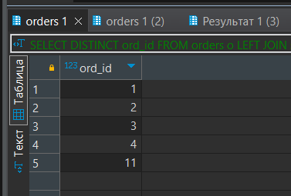

Объяснение:

Слово пылесос встречается в группах с gr_id : 1, 5, 6, 7, 8,

Продажи товаров в этих группах имеют id: 1, 2, 14, 15, 16, 18

Эти продажи с этими позициями есть в заказах (есть заказы, в которых люди решили купить два разных пылесоса): 1, 1, 1, 1, 2, 3, 4, 11

Выбираем уникальные значения и получаем ответ: 1, 2, 3, 4, 11

--Задача 2.

--Вывести даты заказов, название товаров и сумму для всех заказов, которые продавались 04 марта 2024 и всю следующую неделю.

Комментарий: На уточнение, про продавались всю сл. Неделю. Я считаю, что тут можно расценивать двояко: с понедельника до воскресенья или же с понедельника до понедельника? Выбрал, что неделя будет с понедельника по воскресенье, то есть + 6 дней.

Также неясна политика cookies на сайте. То есть можно ли прийти на сайт, заказать пылесос, уйти по делам, на след день вернуться и добавить в заказ компьютер?

Так как это возможно, я считаю допустимой ситуацию, когда человек добавлял в свой заказ товары несколько дней подряд.

В этом случает, дату заказа я считаю последнюю дату, то есть дату последнего добавления продукта в заказ.

WITH tt AS (

SELECT ord_id, MAX(ord_datetime) AS final_date,

STRING_AGG(an_name, ', ') WITHIN GROUP (ORDER BY an_name) AS items,

SUM(an_amount) AS total_sum

FROM orders o LEFT JOIN sales s ON o.ord_an = s.an_id

GROUP BY ord_id

HAVING MAX(ord_datetime) BETWEEN '2024-03-04' AND DATEADD(day, 6, '2024-03-04')

)

SELECT final_date,

STRING_AGG(items, ', ') WITHIN GROUP (ORDER BY items) AS items,

SUM(total_sum) AS final_amount

FROM tt

GROUP BY final_date;

Вывод:

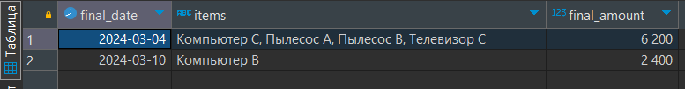

Объяснение:

Заказы, которые выполнялись на этой неделе имеют id: 1, 8, 11, 13

В заказ с id = 1 последний товар добавили позже 10-03-2024, соответственно его исключаем

Заказы 11, 13 выполнились 2024-03-04 – агрегируем их товары и общую сумму заказов

Заказ 8 выполнился 2024-03-10, в нем один товар, соответственно и одна цена

--Задача 3.

--Какой год был самый прибыльный по продажам?

SELECT TOP 1 DATEPART(YEAR, ord_datetime) AS year

FROM orders o LEFT JOIN sales s ON o.ord_an = s.an_id

GROUP BY DATEPART(YEAR, ord_datetime)

ORDER BY SUM(an_amount) DESC;

Вывод:

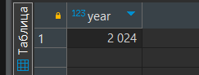

Объяснение:

Про агрегировали сумму по году, отсортировали в порядке убывания, выбрали топ-1

--Задача 4.

--Найдите второй по розничной сумме заказ.

WITH tt AS (

SELECT ord_id, SUM(an_amount) AS total_amount,

DENSE_RANK() OVER (ORDER BY SUM(an_amount) DESC) AS rg

FROM Orders o

JOIN Sales s ON o.ord_an = s.an_id

GROUP BY ord_id

)

SELECT ord_id

FROM tt

WHERE rg = 2;

Вывод:

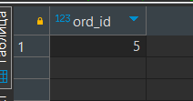

Комментарий: не ясно, что делать, если заказы имеют одинаковую сумму?

Так как ничего не сказано, то выведем заказы со второй по величине суммой.

--Задача 5.

/* Задача 5.

Напишите запрос, который добавляет столбец с позицией каждого заказа на основе общей суммы заказа,

где заказ с самой высокой суммой получает позицию 1. Мы бы ожидали таблицу в таком виде:

Номер заказа | Сумма заказа | Номер позиции */

SELECT *, DENSE_RANK() OVER (ORDER BY total_amount DESC) AS rg

FROM (

SELECT ord_id, SUM(an_amount) AS total_amount

FROM Orders o

JOIN Sales s ON o.ord_an = s.an_id

GROUP BY ord_id

) AS query;

Вывод:

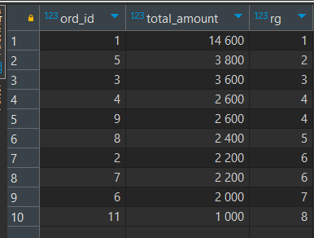

Комментарий тот же, что и к прошлой задаче

Задание на Python

Писал на python

import pandas as pd

from openpyxl import load_workbook

def test(path_data: str) -> None:

    """Читает excel-файл,

       обрабатывает данные,

       создает новый файл с обработтаными данными."""

    brend: list[str] = []

    cod: list[int] = []

    item: list[str] = []

    cod_s: list[str] = []

    cnt: list[int] = []

    price: list[float] = []

    active_sheet = load_workbook(path_data).active

    i = 7

    length = active_sheet.max_row

    while i <= length:

        if active_sheet[f'A{i}'].value == 'Tefal':

            c = 1

            while active_sheet[f'A{i + c}'].value is None and i + c <= length:

                brend.append('Tefal')

                cod.append(active_sheet[f'B{i + c}'].value)

                item.append(active_sheet[f'C{i + c}'].value)

                cod_s.append(active_sheet[f'D{i + c}'].value)

                cnt.append(active_sheet[f'E{i + c}'].value)

                price.append(active_sheet[f'F{i + c}'].value)

                c += 1

            i += c-1

        i += 1

    df = pd.DataFrame({'Брэнд': brend,

                    'Код': cod,

                    'Товар': item,

                    'КодПроизводителя': cod_s,

                    'Кол-во': cnt,

                    'Продажа с НДС': price})

    df.dropna(inplace=True)

    display(df)

    df.to_csv('Преобразованный файл.csv', index=False)

if __name__ == '__main__':

    test('C:\Dev\stag_2024\Файл по продажам.xlsx')

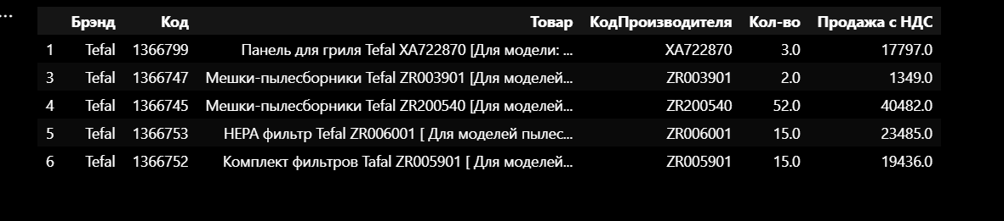

Буду благодарен за любую обратную связь,

С уважением, Иван